中華民國熱浸鍍鋅協會第9屆第3次會員大會暨
附件1
熱浸鍍鋅技術研討會

一、時 間：114年3月28~29日（星期五~六）
二、地 點：石門水庫福華渡假飯店(桃園市龍潭區民富街176號)
三、會 程：
日期 | 時 間 | 內 容 | 主持人/講師 | 地 點
3  月  28  日  （五） | 14:00~14:30 | 會員報到 |  | 福華廳1F
3  月  28  日  （五） | 14:30 | 大會開始 |  | 福華廳1F
3  月  28  日  （五） | 14:30~14:40 | 理事長致詞、來賓致詞 | 蕭理事長勝彥 | 福華廳1F
3  月  28  日  （五） | 14:40~15:10 | 會務報告 | 蔡秘書長明達 | 福華廳1F
3  月  28  日  （五） | 15:10~15:30 | 優良熱浸鍍鋅工程獎頒獎 | 蔡秘書長明達 | 福華廳1F
3  月  28  日  （五） | 15:30~15:40 | 點心時間 |  | 福華廳1F
3  月  28  日  （五） | 15:40~16:05 | 專題演講 (一) |  | 福華廳1F
3  月  28  日  （五） | 16:05~16:30 | 專題演講 (二) |  | 福華廳1F
3  月  28  日  （五） | 16:30~18:00 | 理、監事會議 | 蔡秘書長明達 | 福華廳1F
3  月  28  日  （五） | 18:00~21:00 | 年會晚會及摸彩 | 蔡秘書長明達 | 蓬萊邨2樓
3  月  29  日  （六） | 06:30~09:00 | 早餐及自由活動 |  | HOVII KITCHEN2樓
3  月  29  日  （六） | 09:20~11:30 | 旅遊活動(搭船觀光遊湖) |  | 石門水庫
3  月  29  日  （六） | 12:00~14:00 | 午餐
3  月  29  日  （六） | 14:00 | 賦歸
- 會程及會議地點如有更動會事先告知並於飯店大廳公告。
報名費用：1.費用明細詳見報名表，年會活動報名費用含住宿、餐費、保險費等。
2.報名繳費後不克參加者，114年3月7日前通知本會者可全額退費，逾期者恕
不退費。
參加辦法：1.支票繳費者請連同報名表掛號郵寄至本會。
2.郵政劃撥或銀行電匯繳款者，請將報名表及劃撥單或電匯收據傳真至本會。
郵寄地址：806024高雄市前鎮區一心二路33號11樓B2室
聯絡電話：07-3320958 傳 真：07-3320960 E-mail：galvanat@ms63.hinet.net
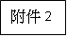
中華民國熱浸鍍鋅協會第9屆第3次會員大會暨
熱浸鍍鋅技術研討會贊助、廣告回函

- 贊助、廣告項次（請勾選）
  - □本會團體會員，大會提供2名免費名額（繳清114年度會費者）；請另填團體會員報名表（附件4）。
  - □贊助新台幣十萬元整，大會提供10名免費名額及提供年會手冊彩色封底、封面內頁或封底內頁廣告一頁（版面數量有限，請儘早預約，視先後順序安排廣告位置）。
  - □贊助新台幣五萬元整，大會提供5名免費名額及提供年會手冊彩色內頁廣告一頁。
  - □贊助新台幣三萬元整，大會提供3名免費名額及提供年會手冊彩色內頁廣告一頁。
  - □贊助新台幣一萬元整，大會提供1名免費名額及提供年會手冊彩色內頁廣告一頁。
  - □贊助年會摸彩品 份（名稱： ）
  - □贊助年會摸彩金 元× 份，共 元
- 單位資料
單位名稱 |  |  | 簽 章
負 責 人
電 話
傳 真
地 址
聯 絡 人 |  | 聯絡人電話
備註：
1.免費名額部份，請另填寫免費名額報名表（附件4）。
2.為使年會會務順利推展，敬祈於114年3月7日前惠覆，請傳真至本協會，俾便製奉收據，謝謝！相關款項請以即期支票抬頭「中華民國熱浸鍍鋅協會」或劃撥帳戶「42160286」或電匯：聯邦銀行三民分行 帳號：075-10-0006911 ，支票請寄至高雄市前鎮區806024一心二路33號11樓B2室。
洽詢電話：（07）3320958~9賴小姐 傳真電話：（07）3320960
E-mail：galvanat@ms63.hinet.net
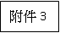
個 人 會 員 報 名 表

會員姓名 |  |  |  | 性 別 | □ 男 □ 女 |  |  |  | 出生日期
身分證字號 |  |  |  | 電 話 |  |  |  |  | 傳真
服務單位 |  |  |  |  |  |  |  |  | 職稱
聯絡電話 |  |  |  |  |  |  |  |  | 素食 |  | □ 是
E-mail
眷屬 | □ 不攜眷 □ 攜眷 ，大人 位，小孩 位（請續填下一列）
眷屬 | 姓名 |  | 身分證字號 |  |  | 出生日期 |  | 性別 |  | 與本人關係 |  | 素食
眷屬 |  |  | （辦理保險用） |  |  | （辦理保險用） |  |  |  |  |  | □ 是
眷屬 |  |  | （辦理保險用） |  |  | （辦理保險用） |  |  |  |  |  | □ 是
眷屬 |  |  | （辦理保險用） |  |  | （辦理保險用） |  |  |  |  |  | □ 是
報名費 | □會員每位3,500元-------------------------------------------小計 元  □眷屬 □會員配偶 2,500元 -------------------------------小計 元  □會員小孩 □ 學齡前（不佔床）免費，共 位。  □ 國小每位1,000元，共 位----------小計 元  □ 國中以上每位1,500元，共 位------小計 元  □其他親友每位3,500元，共 位------------------小計 元  □二人一房每位額外加收住宿費2,000元----------------------小計 元  合計 元  ＊收據抬頭：□同服務單位，或  □收據於報到時領取，或□須先開寄收據請款。
住宿 | 原則上由大會按報名先後次序安排4人1房，如有特殊需求，請事先與同住者協調並註明；同一家庭將安排同一房間。  □請安排與 同宿
繳費辦法 | □郵政劃撥42160286，中華民國熱浸鍍鋅協會帳戶。  □抬頭「中華民國熱浸鍍鋅協會」之即期支票。  □電匯：聯邦銀行三民分行 帳號075-10-0006911 戶名：中華民國熱浸鍍鋅協會
前往方式 | □自行開車 | 搭  乘  專  車 | □ 台北⇔福華渡假飯店（12：00）搭乘地點請自行圈選  (台北火車站東3門⇔桃園⇔中壢⇔福華渡假飯店）
前往方式 | □自行開車 | 搭  乘  專  車 | □ 高雄⇔福華渡假飯店（08：30）搭乘地點請自行圈選  (高雄中正交流道⇔楠梓交流道⇔岡山交流道⇔路竹交流道⇔休息站⇔台中高鐵站7號出口⇔新竹⇔福華渡假飯店）
旅遊行程 | □參加 | 人 數 |  |  |  |  | 旅遊活動-石門水庫搭船觀光遊湖
注意事項：1.報名截止日期：114年3月7日（本報名表可複印使用）
2.請於報名截止日期前回傳至本會並來電確認
中華民國熱浸鍍鋅協會 TEL：07-3320958~9 FAX：07-3320960
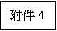
團 體 會 員 報 名 表

單位名稱： ； 連 絡 人：
人數： 人 連絡電話：
序號 | 職稱 | 姓名 | 性別 | 出生年月日 | 身分證字號 | 住宿安排 |  | 前往方式 |  | 旅遊  行程
 |  |  |  |  |  | 房間別 | 同住  人員 | 自行開車 | 搭乘專車 | 旅遊  行程
1 |  |  |  | （辦理保險用） | （辦理保險用） | □四人房  □雙人房
2 |  |  |  | （辦理保險用） | （辦理保險用） | □四人房  □雙人房
3 |  |  |  | （辦理保險用） | （辦理保險用） | □四人房  □雙人房
4 |  |  |  | （辦理保險用） | （辦理保險用） | □四人房  □雙人房
5 |  |  |  | （辦理保險用） | （辦理保險用） | □四人房  □雙人房
6 |  |  |  | （辦理保險用） | （辦理保險用） | □四人房  □雙人房
7 |  |  |  | （辦理保險用） | （辦理保險用） | □四人房  □雙人房
8 |  |  |  | （辦理保險用） | （辦理保險用） | □四人房  □雙人房
9 |  |  |  | （辦理保險用） | （辦理保險用） | □四人房  □雙人房
10 |  |  |  | （辦理保險用） | （辦理保險用） | □四人房  □雙人房
11 |  |  |  | （辦理保險用） | （辦理保險用） | □四人房  □雙人房
12 |  |  |  | （辦理保險用） | （辦理保險用） | □四人房  □雙人房
13 |  |  |  | （辦理保險用） | （辦理保險用） | □四人房  □雙人房
14 |  |  |  | （辦理保險用） | （辦理保險用） | □四人房  □雙人房
15 |  |  |  | （辦理保險用） | （辦理保險用） | □四人房  □雙人房
注意事項：1.原則上免費名額以4人1房為主；2人1房需額外加收住宿費2,000元
2.為辦理保險事宜，請詳填出生日期及身分證字號。
3.請於114年3月7日前回傳至本協會並電話確認。TEL：07-3320958 FAX：07-3320960
4.北部專車從台北火車站出發至龍潭，途經桃園、中壢;南部專車從高雄中正交流道出發至龍潭，途經楠梓、岡山、路竹交流道、台中高鐵、新竹，搭車地點請在前往方式欄註明。
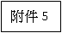
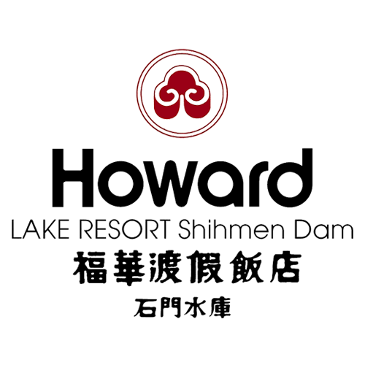
石門水庫福華渡假飯店交通資訊

地址：桃園市龍潭區民富街176號 電話：03-4112323

網址：https://www.howard-hotels.com.tw/zh_TW/HotelBusiness/116

■ 停車方式 :

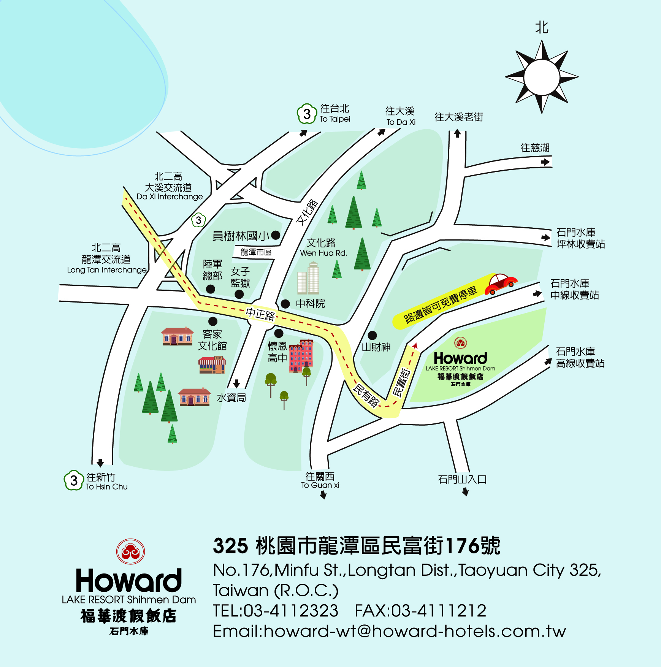
入住貴賓停車建議可停至飯店大廳兩旁白線處。

因室內停車位數量有限，需於辦理入住時與櫃檯人員確認當日車位狀況，恕無法預約保留車位，敬請見諒。

■ 機場→飯店 :

機場開往國道二號轉國道三號後下大溪交流道左轉，經員林路二段往石門水庫方向，沿途經『國防大學理工學院』、『核研所』、『中科院』與『漢英中學』，約15分鐘至20分鐘車程見到一個T字路口，正前方為『山財神廟』，此處右轉往關西、竹東方向，約直行300公尺後於第一個閃黃號誌燈處轉左，再往前直行約300公尺，見『石門福華渡假飯店』招牌，轉左到底即達石門福華(石門水庫中線收費站前) 。

■ 搭乘巴士→飯店 :

桃園客運5055及5050班次.由中壢火車站發車.於石門山登山口站下車.徒步步行約15分鐘即可抵達。

■ 自駕→飯店：

◎ 北二高北上

國道三號『龍潭交流道』下，往石門水庫方向，至中正路後左轉，沿途經『陸軍總部』、『桃園女子監獄』、『中科院』與『漢英中學』，約15分至20分鐘車程見到一個T字路口，正前方為『山財神廟』，此處右轉往關西、竹東方向，約直行300公尺後於第一個閃黃號誌燈處轉左，再往前直行約300公尺，見『石門福華渡假飯店』招牌，轉左到底即達石門福華。

◎ 北二高南下

『大溪交流道』下左轉，經員林路二段往石門水庫方向，沿途經『陸軍總部』、『桃園女子監獄』、『中科院』與『漢英中學』，約15分至20分鐘車程見到一個T字路口，正前方為『山財神廟』，此處右轉往關西、竹東方向，約直行300公尺後於第一個閃黃號誌燈處轉左，再往前直行約300公尺，見『石門福華渡假飯店』招牌，轉左到底即達石門福華。

